http://gazeta-yaroslavsky.ru/?p=9395

На Палехской спели песни советских композиторов
09:40, 11 Ноябрь 2015
Метки:культураобщество
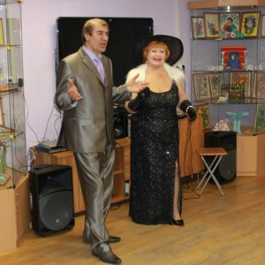
Обширную программу из песен, которые некогда были в репертуаре Анны Герман, Рената Ибрагимова и ансамбля «Красные маки» послушали посетители отделения дневного пребывания ГБУ ТЦСО «Ярославский» на улице Палехской, 14, со ссылкой на сайт центра пишет «Ярославский вестник».
Концерту дали название «Песня моей души». Дуэт вокалистов в составе Булата Макаева и Валентины Первушовой исполнили такие шлягеры прошлых лет, как «Королева красоты», «Синий иней», «Московские окна» и многие другие.
Дуэт выступает в центре на Палехской не в первый раз. И всегда – с большим успехом. А в нашей газете песню «Московские окна» можно увидеть в исполнении Муслима Магомаева.
Текст: Анна Прокофьева

